- 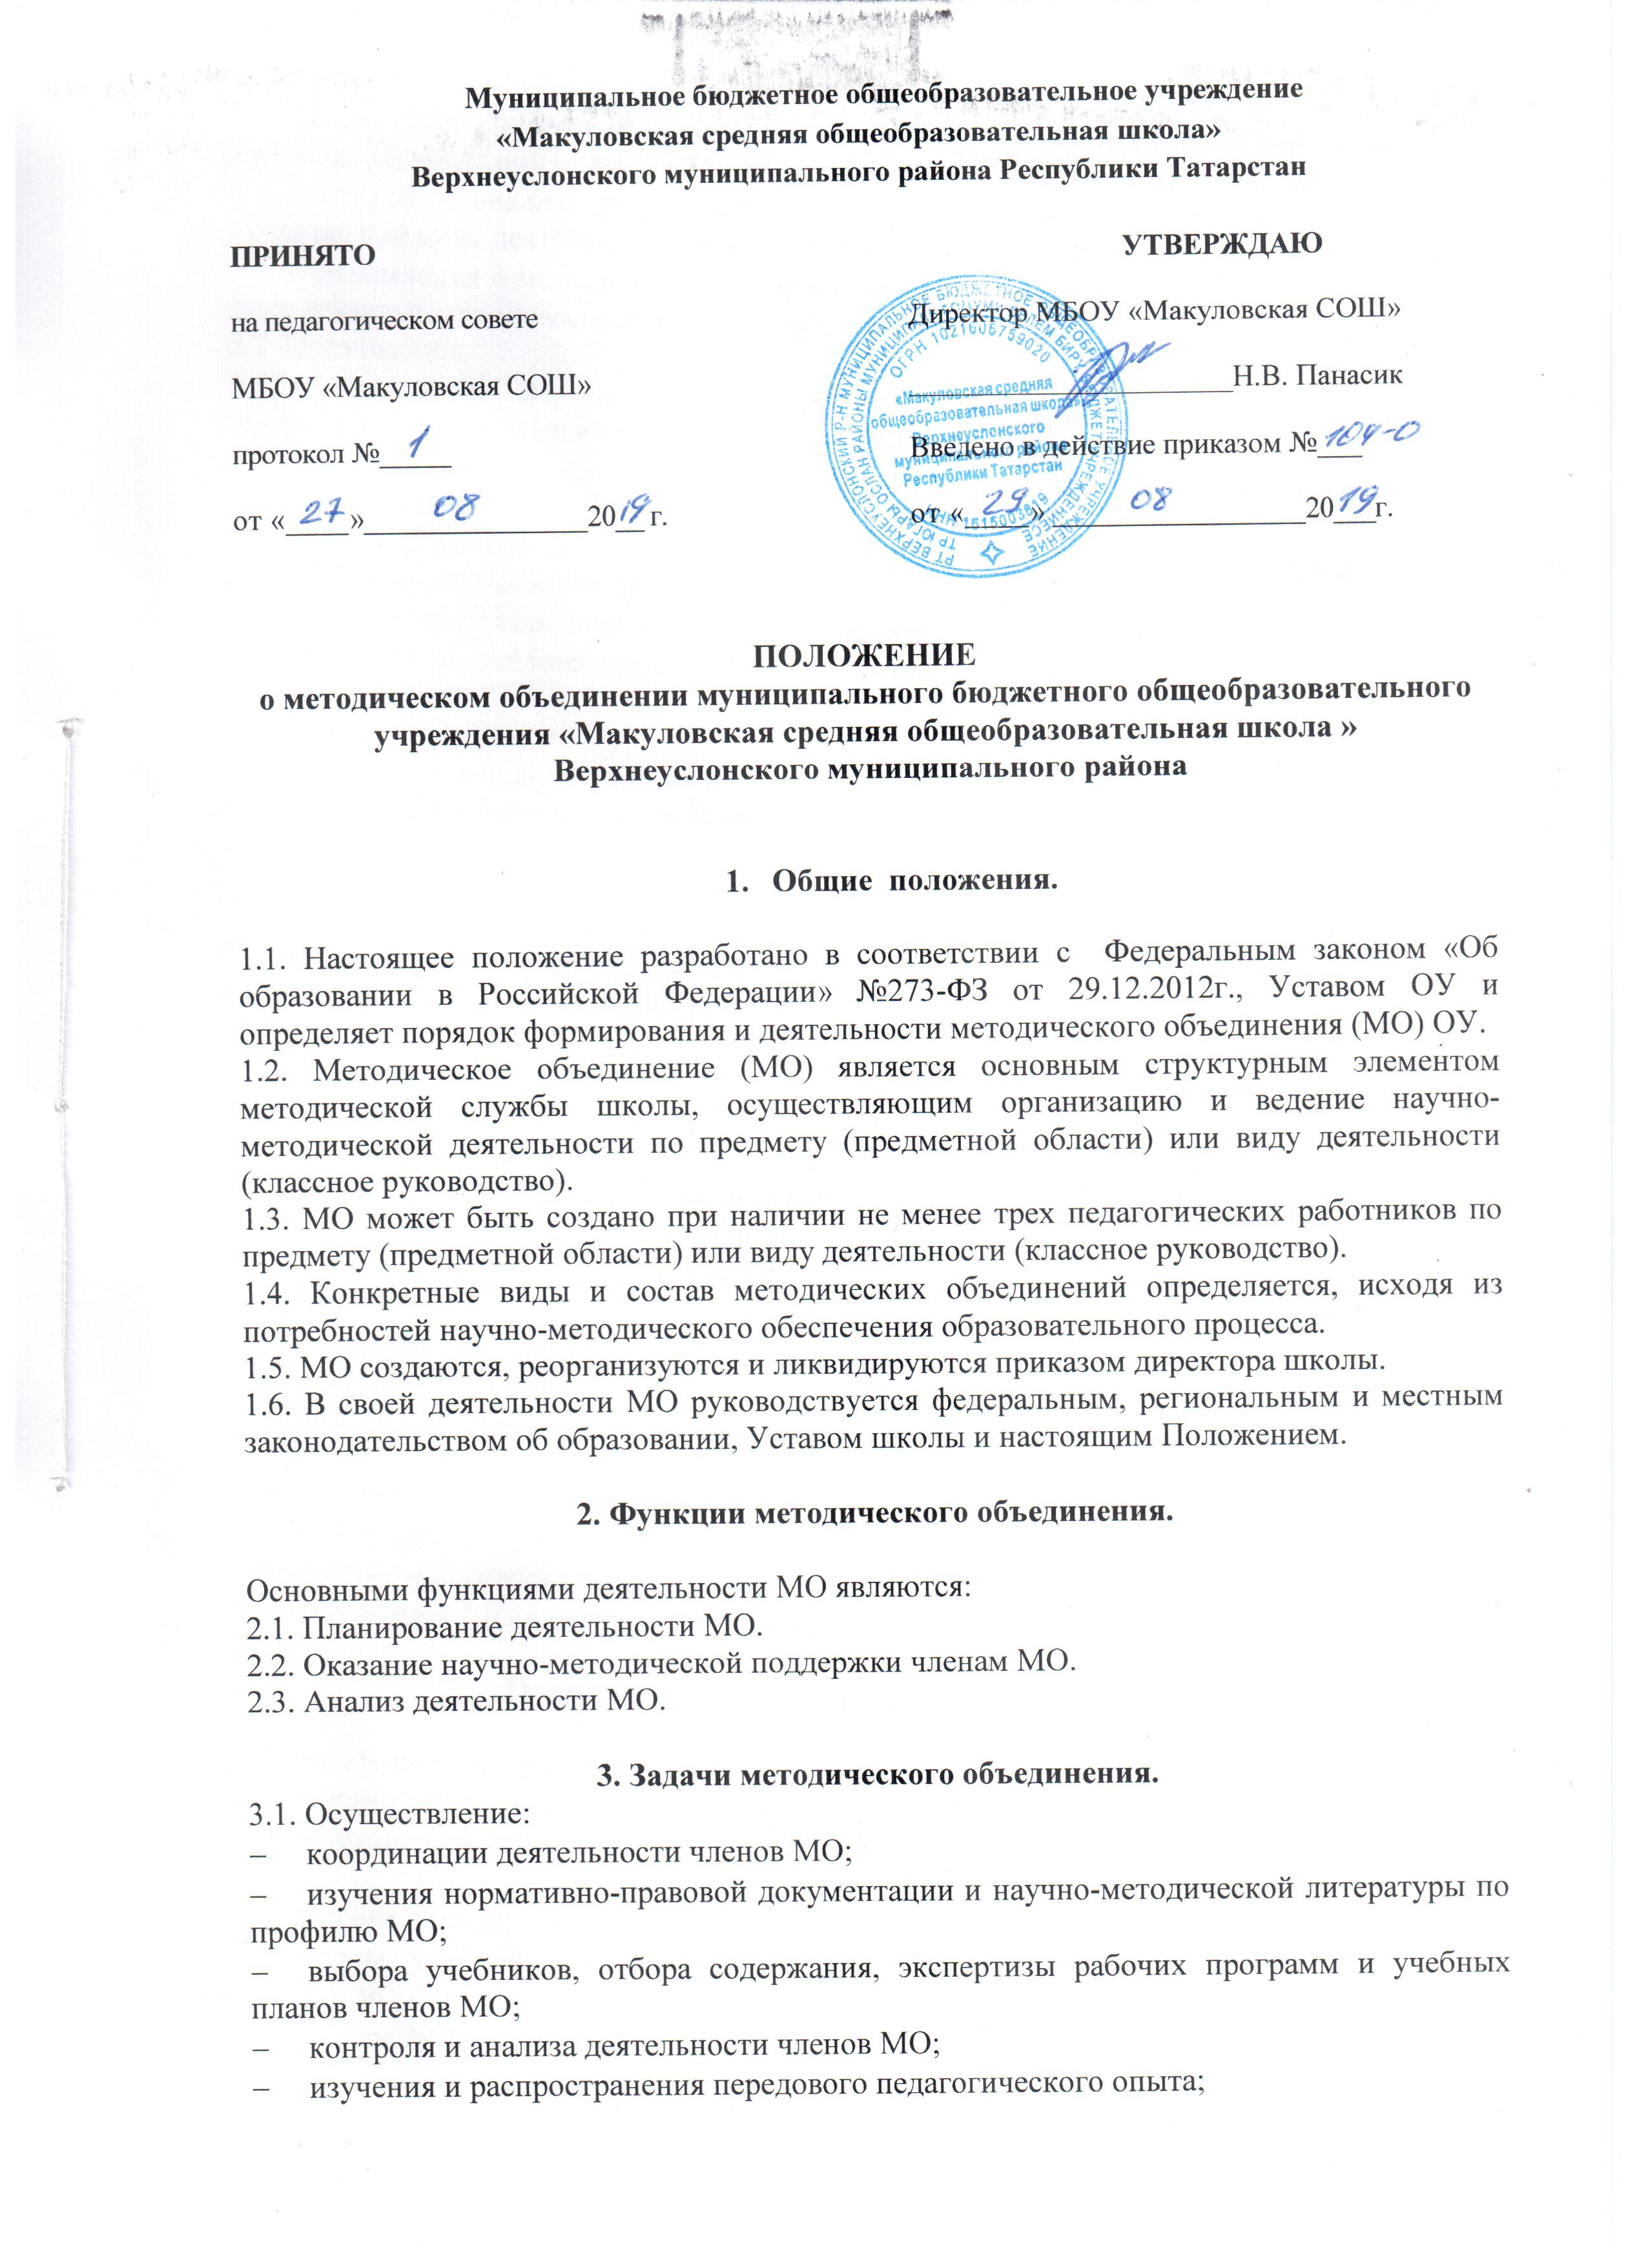наставничества в МО;
- руководства и контроля проектной и исследовательской деятельностью учащихся по предмету (предметной области) или виду деятельности (классное руководство) ;
- контроля и анализа результатов учебной деятельности по предмету (предметной области) или виду деятельности (классное руководство);
- ознакомления с методическими разработками по предмету (предметной области) или виду деятельности (классное руководство), анализа методов преподавания и воспитания.
3.2. Организация:
- планирования и анализа результатов профессионального самообразования, переподготовки и повышения квалификации педагогов МО;
- взаимопосещения уроков, занятий по определенной тематике с последующей рефлексией и анализом;
- открытых уроков по определенной теме с целью ознакомления с методическими разработками сложных тем предмета;
- предметных недель, школьных этапов предметных олимпиад и конкурсов;
- проектной и исследовательской деятельности учащихся (предметной области) или виду деятельности.
3.3. Совершенствование:
- методики проведения различных видов занятий и их учебно-методического и материально-технического обеспечения.

4. Права методического объединения.

В соответствии со своей компетенцией, установленной настоящим Положением, методическое объединение имеет право:
4.1. Обращаться:
- к администрации и коллегиальным органам управления школы и получать информацию по результатам рассмотрения обращений;
- к администрации с ходатайством о поощрении и наложении взысканий на членов МО;
- к администрации с предложениями о распределении учебной нагрузки, распределении дополнительных обязанностей, установлении стимулирующих надбавок и доплат;
- к администрации за консультациями по вопросам нормативно-правового обеспечения деятельности МО;
- к администрации с предложениями об улучшении организации учебного процесса.
4.2. Принимать участие в:
- разработке локальных актов школы в пределах своей компетенции;
- подготовке предложений и рекомендаций на получение квалификационной категории учителями МО.
4.3. Рекомендовать:
- членам МО повышение квалификации;
- представителей МО для участия в профессиональных конкурсах.

5. Ответственность методического объединения.

5.1. Методическое объединение несет ответственность за:
- выполнение плана работы МО;
- соответствие принятых решений действующему законодательству и локальным актам школы;
- выполнение принятых решений и рекомендаций;
- результаты учебной деятельности по предмету (предметной области) или виду деятельности;
- бездействие при рассмотрении обращений.

6. Организация работы методического объединения.

6.1. При необходимости методическое объединение по согласованию с директором школы может привлекать для своей работы любых специалистов.
6.2. Методическое объединение работает по плану, согласованному с методическим советом школы и утвержденному директором школы.
6.3. Заседания методического объединения проводятся по мере необходимости, но не реже одного раза в четверть.
6.4. Кворумом для принятия решений является присутствие на заседании МО более половины его членов.
6.5. Решения принимаются простым большинством голосов членов МО, присутствующих на заседании. В случае равенства голосов решающим является голос Председателя МО.
6.6. Непосредственное руководство деятельностью МО осуществляет его Председатель, который:
- ведет документацию;
- координирует деятельность МО;
- ведет заседания МО.
6.7. Исполнение обязанностей руководителя МО осуществляется на основании Приказа директора школы в соответствии с должностной инструкцией руководителя МО.

7. Делопроизводство.

7.1. Методическое объединение ведет протоколы своих заседаний в соответствии с Инструкцией по делопроизводству в школе.
7.2. Ответственность за делопроизводство возлагается на председателя МО.
7.3. Для нормальной работы в методическом объединении должны быть следующие документы:
- Приказ об открытии МО и назначении руководителя МО;
- Положение о МО;
- Функциональные обязанности учителей МО;
- Анализ работы за прошедший год;
- Тема методической работы, ее цель, приоритетные направления и задачи на новый учебный год;
- План работы МО на текущий учебный год;
- Банк данных об учителях МО: количественный и качественный состав (возраст, образование, специальность, преподаваемый предмет, общий стаж и педагогический, квалификационная категория, награды, звания, домашний телефон);
- Сведения о темах самообразования учителей МО;
- График проведения совещаний, конференций, семинаров, круглых столов, творческих отчетов, деловых игр и т.д. в МО;
- Перспективный план аттестации учителей МО;
- График прохождения аттестации учителей МО на текущий год;
- Перспективный план повышения квалификации учителей МО;
- График повышения квалификации учителей МО на текущий год;
- График проведения открытых уроков и внеклассных мероприятий учителями и классными руководителями МО;
- План работы с молодыми и вновь прибывшими учителями в МО;
- Протоколы заседаний МО.

